CSS的定义：CSS全称为“层叠样式表 (Cascading Style Sheets)”，它主要是用于定义HTML内容在浏览器内的显示样式，如文字大小、颜色、字体加粗等。

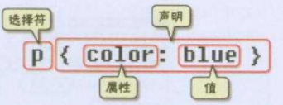

三种方式及它的优先级：内联式（在标签内）> 嵌入式（在文档头部）> 外部式（引入css文件）

选择器=选择符（上图）：

标签选择器：p{css样式代码 },h1{css样式代码 },h2{css样式代码 }……

类选择器:：.类名{css样式代码}

ID选择器：#ID名称{css样式代码}

类选择器和ID选择器的差别：类选择器可以使用多次，ID选择器整个文档中只能使用一次。

通用选择器：\*{ css样式代码} 匹配html中所有标签元素

子选择器

选择器子选择器，即大于符号(>),用于选择指定标签元素的第一代子元素：

.first>span{

color:red;

}

以上例子：first类下的span字体为红色。

伪类选择器：

a:hover,a:mousedown……

分组选择符：当你想为两个类设置同一种样式

h1,p{css}

.first,.second>span{css}

CSS继承：

其CSS样式不仅仅用于其本身，也可用在其后代

如:<p>321<span>123132</span>123</p> 如果为p标签设置css，则span标签样式也将改变，单独设置p标签和span标签才可独立。

标签的权值为1，类选择符的权值为10，ID选择符的权值最高为100。

层叠： 该P标签将会设置为绿色。

重要性：加入!important  该P标签将会设置为红色。

文字排版

字体：

一般使用 font-family:“Microsoft Yahei”;

字号：font-size:

字体颜色：color:

字体粗度：font-weight:bold

斜体：font-style:italic（斜体）

下划线：text-decoration:underline; 去除下划线:text-decoration:none;

删除线：text-decoration:line-through; 

缩进：p{text-indent:2em} p标签内元素首航缩进2em(文字的两倍大小)

行间距(行高)：p{line-height:2em} 行间距为2em;

字(字母)间距：p{letter-sapcing:2em} 字间距为2em;

对齐方式: text-align:center(居中对齐) text- align:right(右对齐) text- align:left(左对齐)

px最常用，1em=14px;

元素分类

块状元素：div,section,p,h1-h6,ol,ul,dl,table,address,blockquote,form

独占一行，可设置宽高和边距，宽度不设置则占父容器的100%。

内联元素（行内元素）:a,span,br,i,em,strong,label,q,var,code……

和其他元素共存一行，不可设置宽高边距，宽度即为文字或者图片的实际宽度。

内联块状元素：input,img

和其他元素共存一行，可设置宽高和边距。

内联转换为块级的方式:display:block;

块级转换为内联的方式:display:inline;

内联或者块级转换为内联块级元素:display:inline-block;

盒子模型

Margin外边距，padding内边距，border边框，

计算一个元素的实际占位： margin+border+padding+width;

块级元素都具备盒子模型的特性。

边框:border

粗细，样式，颜色：p{border：2px solid red};

样式可以有dashed虚线 solid实线 dotted点线

单独设置边框：border-top,border-bottom,border-right,border-left

舍去某个边框: border-top:none;

内边距:padding 外边距：margin

padding{上 右 下 左} margin{上 右 下 左}

css布局模型

流动模型（Flow）浮动模型（Float）层模型（Layer）

流动模型为网页默认的布局样式。（块级元素独占一行，内联元素按宽度来决定）

浮动模型为：float:left/right；（可以让两个块级元素并排显示）

层模型为3种：

绝对定位：position:absolute;（这条语句将元素从文档流中拖出来，然后使用left,right,top.bottom对于其最接近的一个具有定位属性的父包含块进行绝对定位。）

div{

position:absolute;

left:200px; 左边空出200px

top:20px; 上边空出20px

}

相对定位：position:relative;（没有从文档流中脱离出来，占据着一定位置，使用left,right,top.bottom对其定位。）

.div1{

position:absolute;

left:200px; 左边空出200px

top:20px; 上边空出20px

}

固定定位：position:fixed;（它与绝对定位相似，只是它的相对移动的坐标是整个“视图窗口”，不会随着滚动条的滚动而改变位置，使用left,right,top.bottom对其定位。）

.div1{

position:fixed;

left:200px; 左边空出200px

top:20px; 上边空出20px

}

相对定位与绝对定位一般组合使用：

1. 相对定位属性一定要是绝对定位属性的前辈级元素
2. 绝对定位属性要加position:absolute;
3. 即可对绝对定位属性使用left,right,top.bottom对其定位

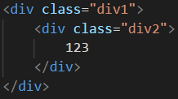

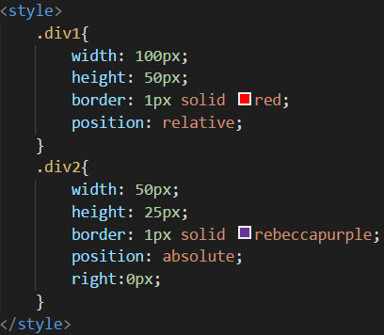

效果：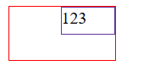

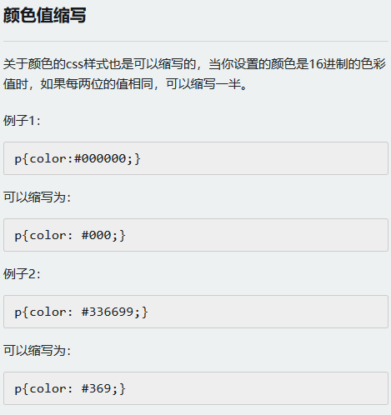

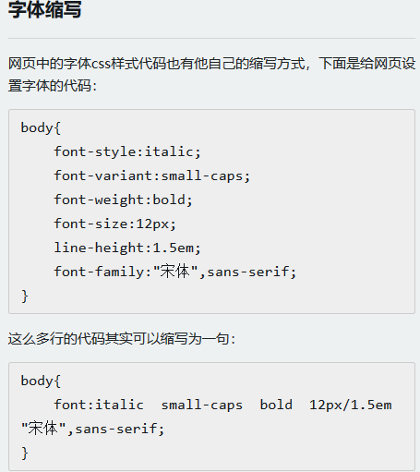

水平居中

行内元素水平居中方法:先给行内元素设置一个class，然后给其class定义属性：text-align：center;

块级元素水平居中方法:直接给块级元素设置属性：margin{20px auto};上下外边距随意，左右外边距设置为自动。

不定宽块状元素水平居中方法：

1. 在其外部加上table标签，使得变成块级元素，然后使用margin{20px auto};
2. 把不定宽块级元素设置为行内元素，再使用text-align：center;
3. 把不定宽块级元素的父元素设置position:relative ; float:left ; left:50% ;其本身设置为：position:relative; left:-50% ;

垂直居中

插入table标签，包括tbody，tr，td，并且使得td标签拥有height属性。

隐性改变display属性

当你为元素设置：position：absolute或者float：left/right时，该元素就会变为inline-block，自然拥有内联块状元素的所有属性（可设置宽高）。

脱离文档流的属性

float和absolute

三列布局的方式

自适应的话直接将左中右三块宽度设置为：33.33%

两边固定，中间自适应方法如下：

左右设置为position:absolute;left:0或者right:0；top:0；

中间设置margin{0 右边固定宽度 0 左边固定宽度}；